[国际纳米医学期刊近期重点被关注，电镜图像明显操纵，嘉兴市第一医院的论文被质疑](https://mp.weixin.qq.com/s?__biz=Mzk1NzE0NTE5Mg==&mid=2247488568&idx=3&sn=3f575979b99176ab0e33068ac56f1e47&chksm=c241dc88d128ffa272b39738b2effbe8ebeaf1c445d6a75923e05976b38a986af73facbfec1f&scene=126&sessionid=1742202355)

净研行动[净研行动](javascript:void(0);)2025-03-17 16:28:40浙江

**01**

**问题论文**

标题：Chitosan-microcapsulated insulin alleviates mesenteric microcirculation dysfunction via modulating COX-2 and VCAM-1 expression in rats with diabetes mellitus

期刊：International Journal of Nanomedicine

单位：嘉兴市第一医院

发表时间：2018年10月25日

DOI: 10.2147/IJN.S174030

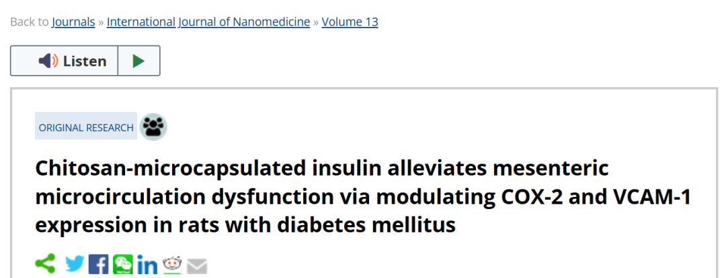

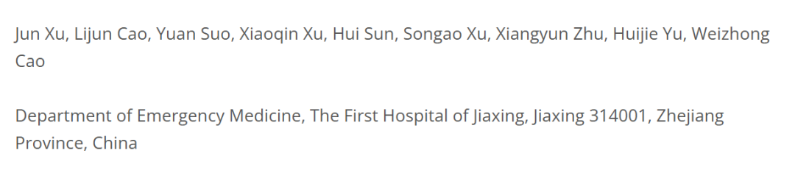

本研究工作得到了浙江省嘉兴市科技计划项目（Jun Xu）的支持。

**02**

**具体说明**

① 图3存在2处重复面板。

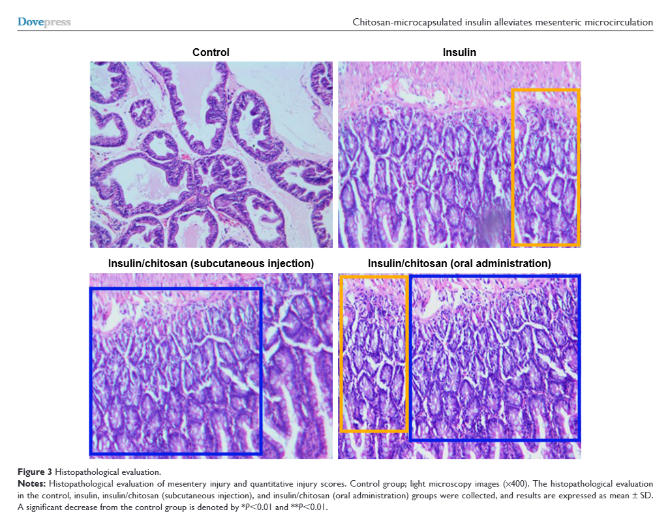

② 图S2中存在克隆的纳米颗粒。

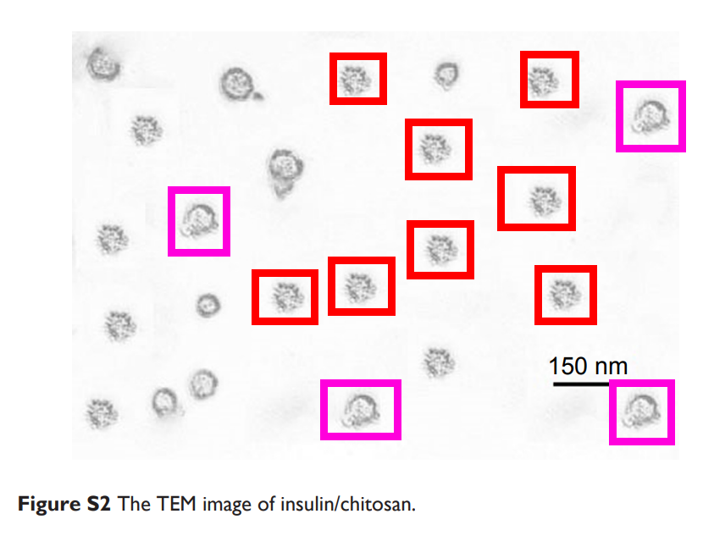

**参考信息**

https://www.dovepress.com/chitosan-microcapsulated-insulin-alleviates-mesenteric-microcirculatio-peer-reviewed-fulltext-article-IJN

提供线索或对推文存在疑义，请联系邮箱：jxscuijian@163.com





**微信搜一搜**



 净研行动